**Лабораторная работа № 7**

**Тема:** Создание рисунков из кривых

Важнейшие элементы кривых – узлы и траектории.

**Узел –** точка, в которой кривая меняет свое направление. Узлы становятся видимыми, если выбрать инструмент *Форма* и щелкнуть мышью на кривой.

В процессе рисования CorelDRAW устанавливает тип каждого узла – сглаженный или острый.

**Сглаженный узел –** узел, в котором кривая плавно меняет направление.

**Острый узел –** узел, в котором линия резко меняет направление.

Инструмент *Форма* используется для редактирования кривых.

Операции над кривой:

- выделение одного или нескольких узлов;

- преобразование прямой в кривую и наоборот;

- изменение типов узлов;

- добавление узлов;

- удаление узлов;

- масштабирование траекторий;

- вращение траекторий;

- разрыв кривой;

- объединение двух открытых траекторий в одну.

При редактировании кривой CorelDRAW работает с тремя типами узлов: симметрический, сглаженный, острый.

В симметрическом узле траектории по обе его стороны изменяются зеркально.

В сглаженном узле изменение формы одной траектории влияет на форму другой, но они не изменяются зеркально.

В остром узле изменение формы одной траектории не влияет на форму другой.

**Основные приемы работы**

**Упражнение 1.** Изменить форму участка кривой.

1. Нарисуйте кривую.
2. Выделите кривую инструментом *Форма*.
3. Установите курсор мыши на узел или траекторию кривой.
4. Нажмите кнопку мыши и, не отпуская ее, перемещайте курсор по рабочему столу.

**Упражнение 2.** Выделить узел.

1. Щелкните левой кнопкой на узел. Выделенный узел окрасится в черный цвет.

*Замечание.* Важно помнить, что инструмент *Указатель* позволяет выделить один или несколько объектов, а для выделения узлов кривой используется инструмент *Форма.*

**Упражнение 3.** Выделить группу узлов.

*Способ 1*

1. Выделите первый узел.
2. Щелкните при одновременно нажатой клавише *Shift* на втором узле, затем – на третьем и т.д.

*Способ 2*

1. Растянуть штриховую рамку вокруг выделяемой группы узлов.

**Упражнение 4.** Отменить выделение узлов.

1. Щелкните на любой области экрана

**Упражнение 5.** Отменить выделение одного узла из группы выделенных узлов.

1. Щелкните на узле при нажатой клавише *Shift*.

**Упражнение 6.** Преобразовать ломаную линию в кривую.

1. Нарисуйте ломаную.
2. Выберите инструмент *Форма.*
3. Щелкните на ломаной. На ломаной линии появятся узлы. У ломаной невозможно изменить форму траектории (Проверьте это: установите курсор на траекторию, нажмите кнопку мыши и переместите курсор по рабочему полю).
4. Выделите ту часть ломаной, которую необходимо преобразовать в кривую.
5. Щелкните на кнопке 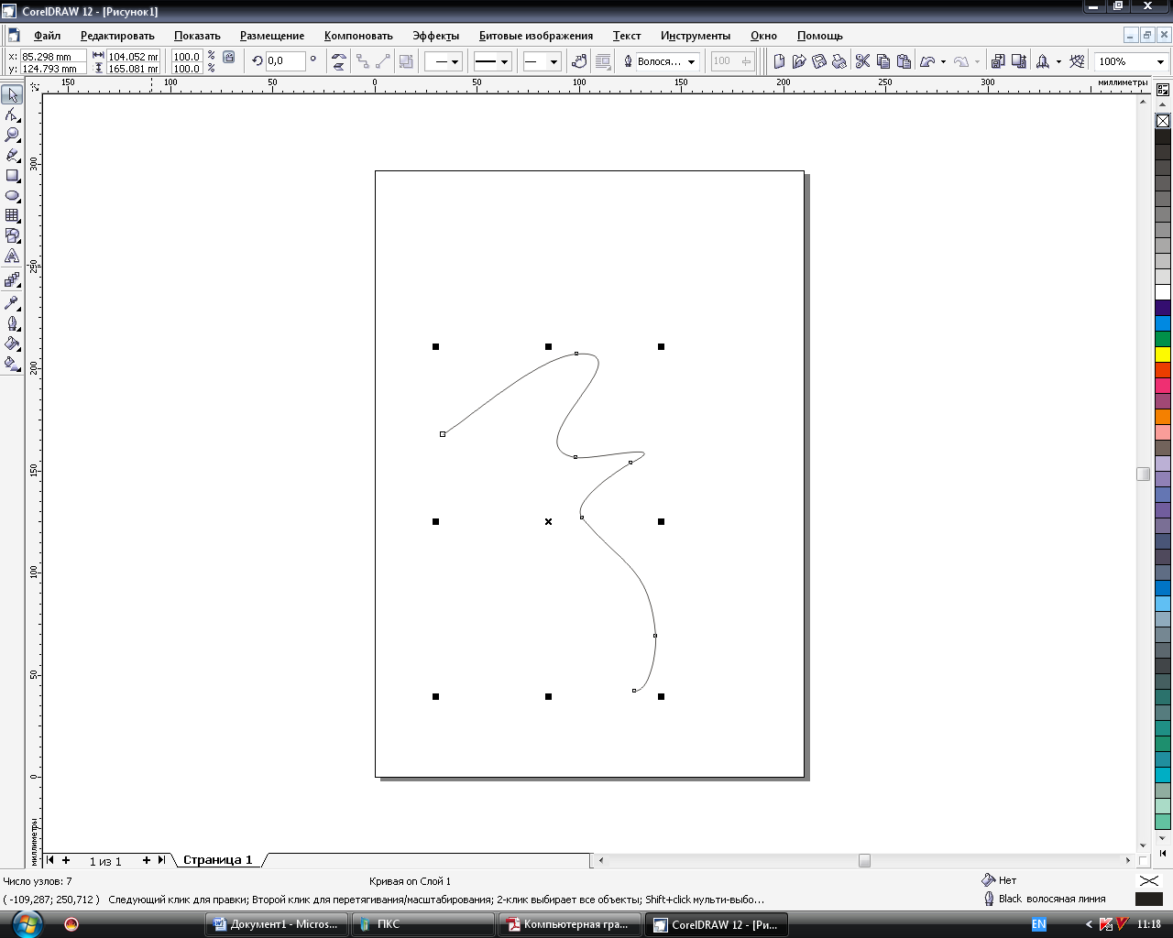 панели атрибутов. У кривой можно легко изменить форму траектории.

**Упражнение 7.** Изменить тип узла.

1. Выделите узел. Кнопка, соответствующая типу выделенного узла на панели атрибутов, неконтрастна.
2. Щелкните на одной из контрастных кнопок 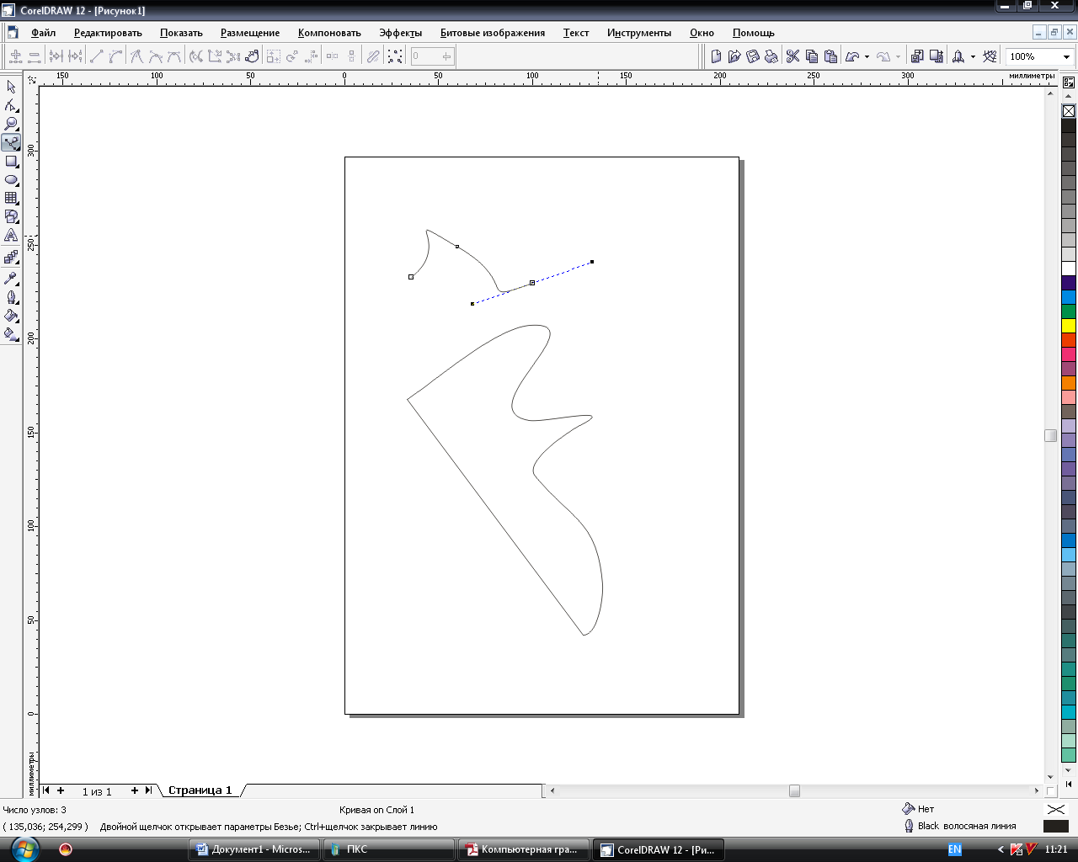 панели атрибутов ( - симметрический узел,  - сглаженный узел,  - острый узел).

*Замечание.* Обратите внимание как тип узла влияет на изменение прилегающих к нему траекторий. Поэкспериментируйте со всеми типами узлов.

**Упражнение 8.** Добавить узел.

1. Щелкните на том месте кривой, куда должен быть добавлен узел.
2. Щелкните на кнопке 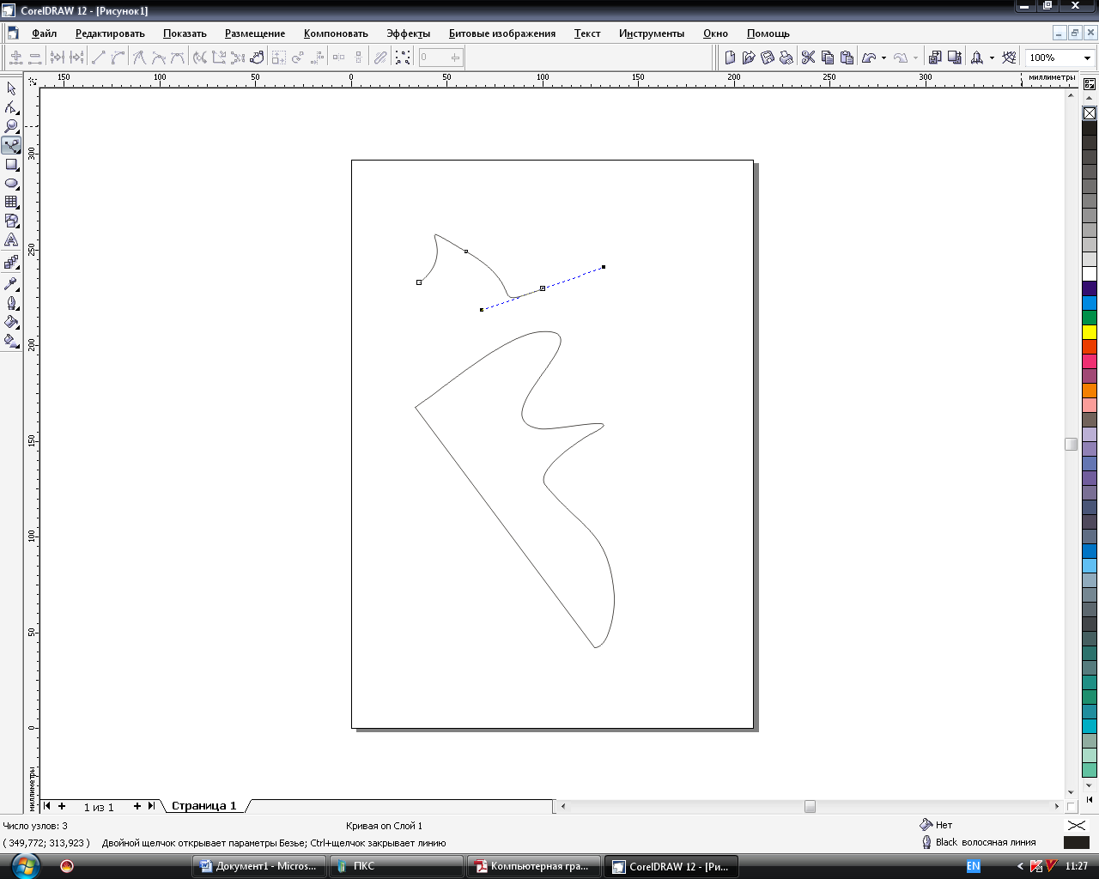 панели атрибутов.

**Упражнение 9.** Удалить узел.

1. Выделите узел.
2. Щелкните на кнопке  панели атрибутов.

**Упражнение 10.** Изменить размер участка кривой.

1. Выделите узлы участка кривой.
2. Щелкните на кнопке  панели атрибутов. Участок кривой будет окружен маркировочной рамкой.
3. Уменьшите или увеличьте размер выбранных траекторий.

**Упражнение 11.** Выполните вращение участка кривой.

1. Выделите узлы участка кривой.
2. Щелкните на кнопке  панели атрибутов. Участок кривой будет окружен двойными стрелками.
3. Установите курсор мыши на одну из изогнутых стрелок.
4. Нажмите кнопку мыши и вращайте выделенные траектории при нажатой кнопке в нужном направлении.
5. Отпустите кнопку мыши, когда кривая достигнет желаемого положения.

**Упражнение 12.** Разорвать кривую.

1. Выделите узел, в котором надо разорвать кривую.
2. Щелкните на панели атрибутов на кнопке , которая символизирует разъединение узла. На месте одного выделенного узла возникнут два узла, которые можно развести.

**Упраженине 13.** Объединить две кривые.

1. Выделите кривые инструментом *Указатель*.
2. Выполните команду *Компоновать-Формирование-Формовка*. В открывшемся окне выберите тип *Соединение* и поставьте галочку в поле *Исходные объекты*, нажмите *Соединить с*. Кривые будут образовывать единый контур.
3. Выберите инструмент *Форма*.
4. Выделите на каждой кривой по одному узлу (именно в этих узлах произойдет объединение кривых).
5. Щелкните на панели атрибутов на кнопке , которая символизирует соединение двух узлов.

*Замечание.* При работе с кривыми необходимо помнить, что в каждый узел может входить не более двух траекторий.

**Упражнение 14.** Создать рисунок из кривых (см. рисунок 1, б).

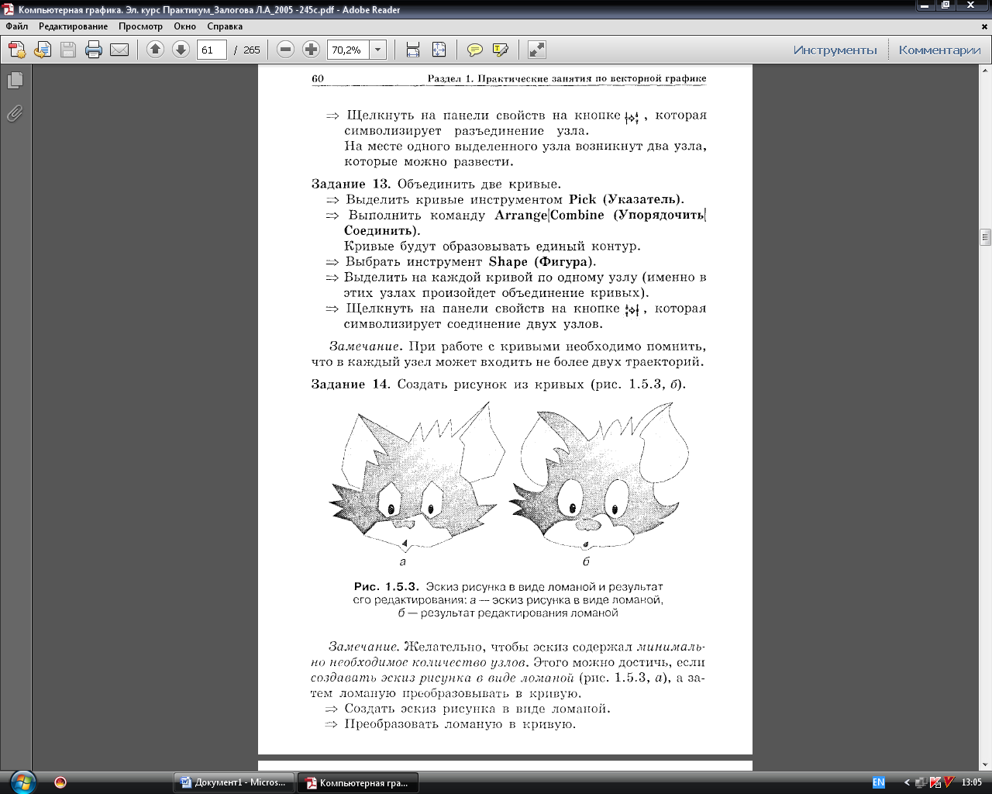

Рисунок 1 – Эскиз рисунка в виде ломаной и результат его редактирования:

а – эскиз рисунка в виде ломаной, б – результат редактирования ломаной

*Замечание.* Желательно, чтобы эскиз содержал *минимально необходимое количество узлов.* Этого можно достичь, если *создавать эскиз рисунка в виде ломаной* (см. рисунок 1, а), а затем ломаную преобразовать в кривую.

**Задание для самостоятельной работы.**

Создайте иллюстрацию из кривых, согласно своего варианта.

Вариант 1

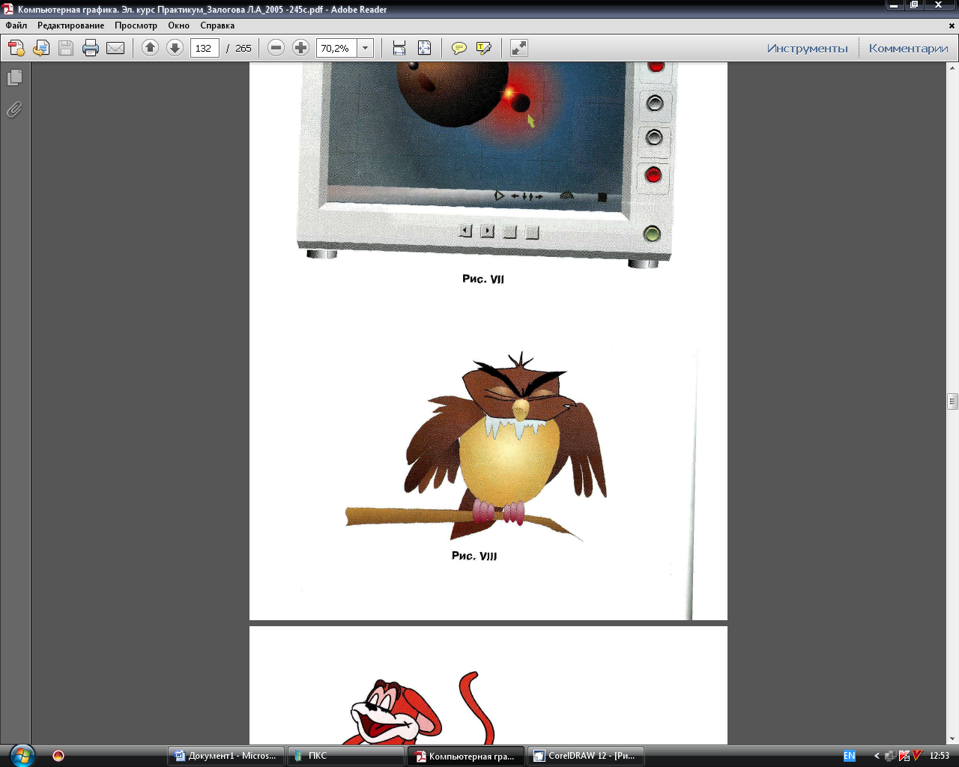

Вариант 2

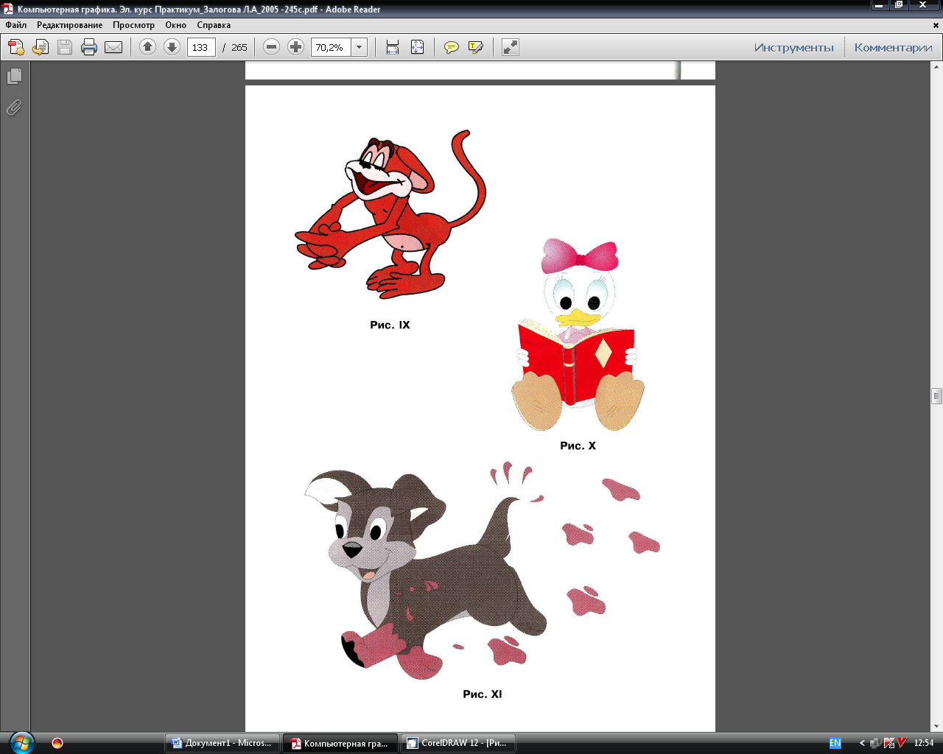

Вариант 3



Вариант 4



Вариант 5

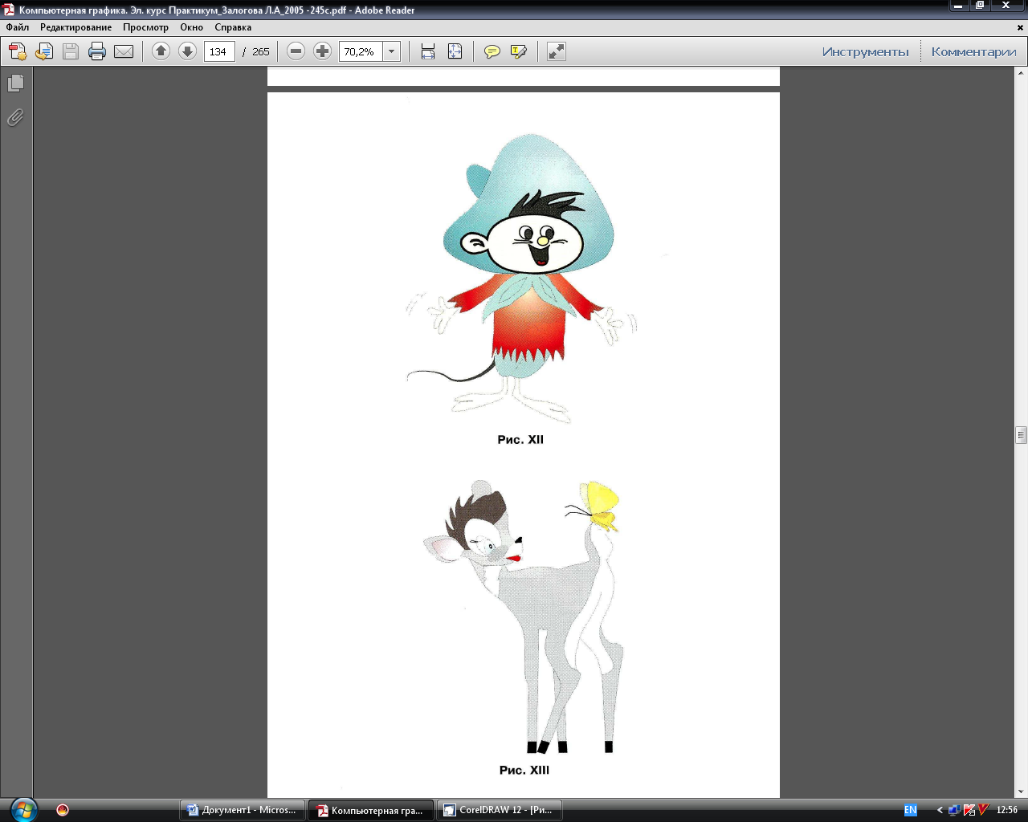

Вариант 6



Вариант 7

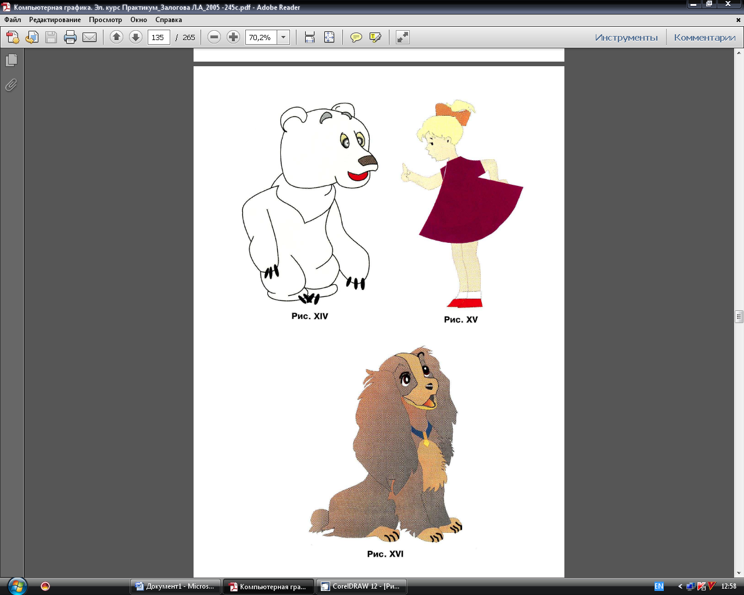

Вариант 8



Вариант 9



Вариант 10

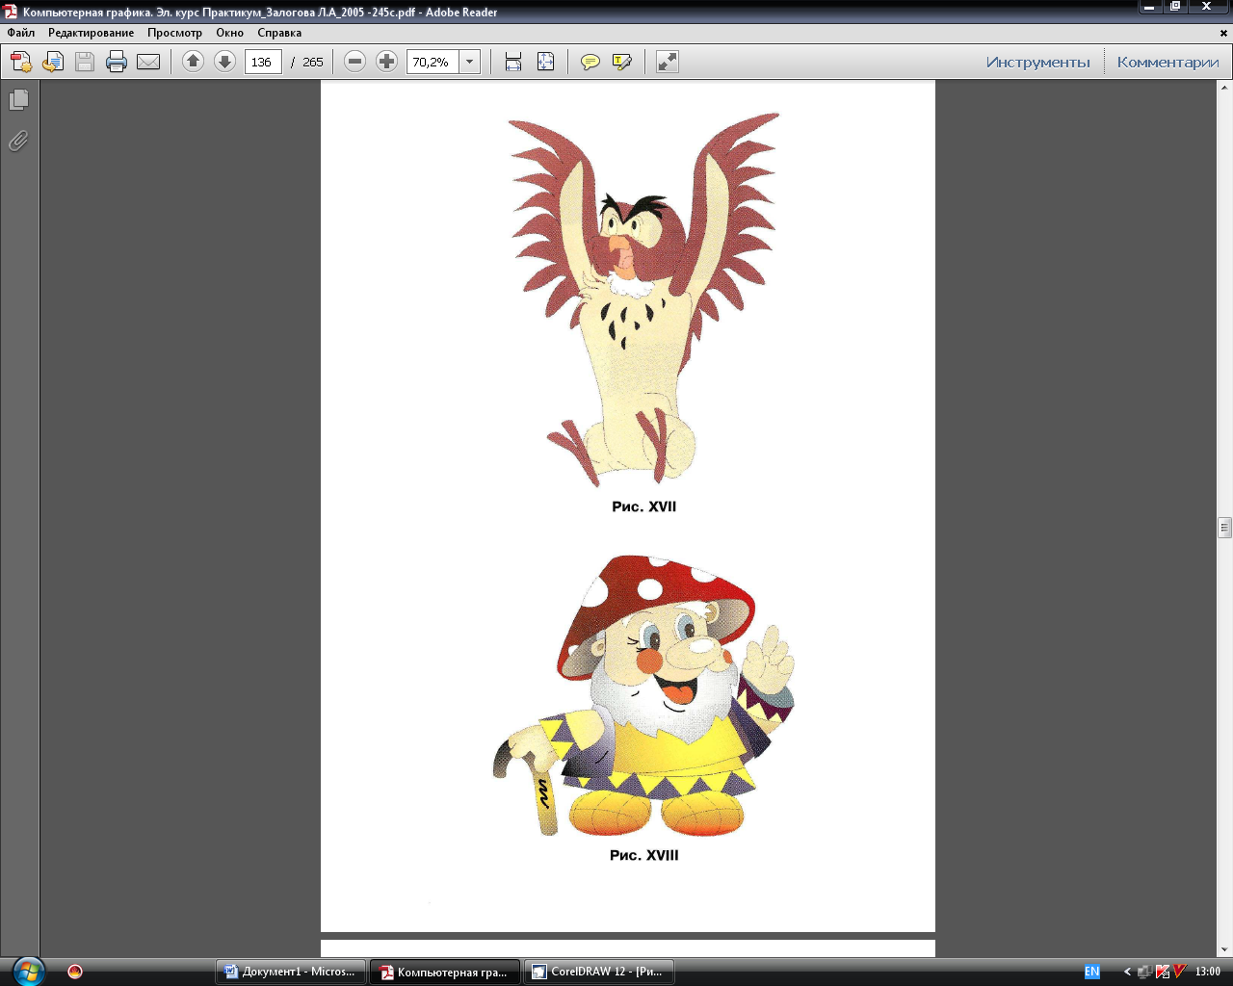

Вариант 11



Вариант 12

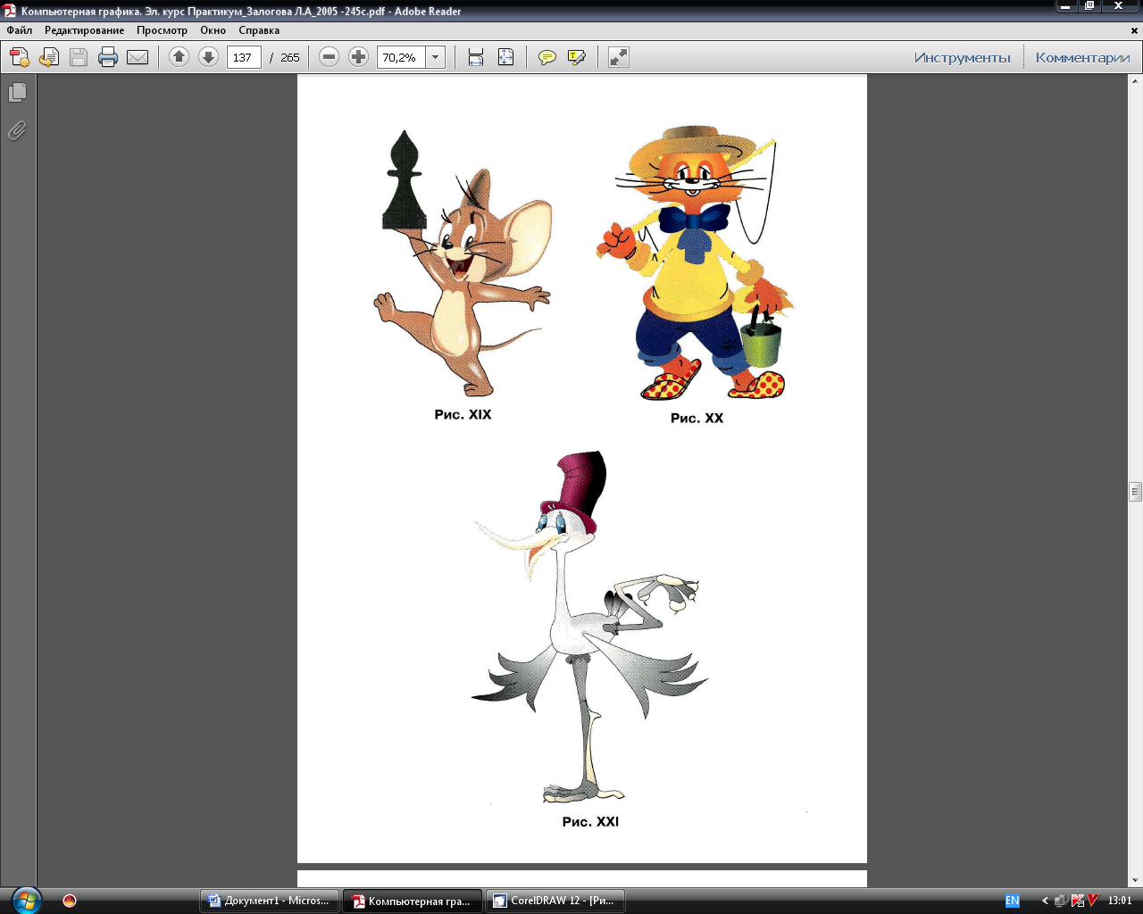

Вариант 13



Вариант 14



Вариант 15

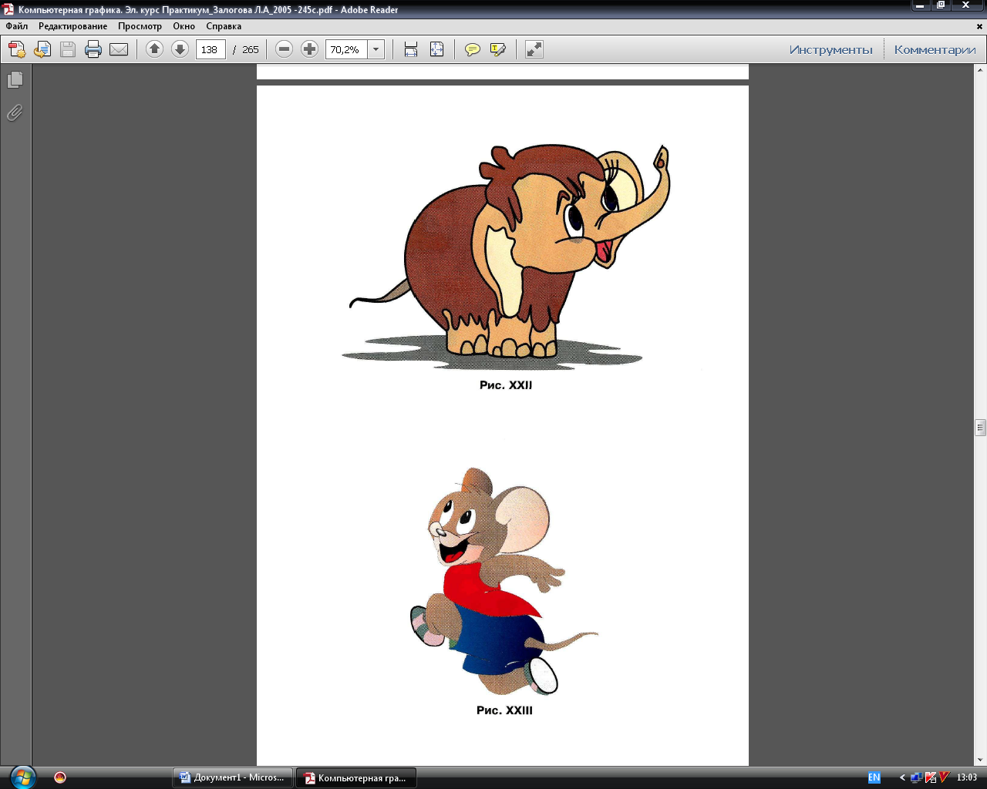

Вариант 16



Вариант 17

